불안장애
dissId: 35 | 감수일: 2020.05.04
출처: https://www.mentalhealth.go.kr/portal/disease/diseaseDetail.do?dissId=35&srCodeNm=%EB%B6%88%EC%95%88%EC%9E%A5%EC%95%A0
발행기관: 보건복지부 국립정신건강센터, 대한신경정신의학회
라이선스: 공공누리 제4유형(출처표시·상업적이용금지·변경금지)
법적 한계 고지: 본 정보는 정신건강정보 이해를 돕는 참고자료이며, 개별 진단·치료는 의사 진료가 반드시 필요합니다.

개요
가슴이 답답하고, 소화도 안돼요.
항상 쫓기는 기분이 들고 누워 있어도, 앉아 있어도 편안하지가 않아요.
연예인들이 TV에서 공황장애라고 이야기하는데 딱 저랑 맞는 것 같았어요.
심장이 두근거리고 이러다가 죽는가 싶어서 덜컥 겁이 났어요.
불안해서 잠이 오지 않아요.
어제도 생각하다가 2시간밖에 자지 못했어요.
왜 그런지 모르겠는데 계속 가슴이 두근거려요.
계속 나쁜 생각만 들어서 다른 생각을 해보려고 하는데 어느새 나도 모르게 나쁜 생각만 하고 있어요.
최악의 상황만 생각이 들어요.

정의
“무서워 죽겠어요.”
불안이나 공포를 표현할 때 흔히 사용하는 표현입니다.
불안이나 공포는 스트레스 상황에서는 누구나 경험할 수 있는 정상 반응이며, 불안이나 공포를 경험했다고 꼭 병적인 상태로 볼 수는 없습니다.
불안과 공포를 경험하면서 미리 대비를 하거나 위험에 빠르게 대처할 수 있으며 스트레스에 적응하게 된다는 점에서 자기 방어 기전이라고 할 수 있습니다.
하지만 스트레스 상황에서 불안 공포에 압도되어 대처가 불가능하거나, 과도한 불안 공포반응으로 인해서 일상생활이나 업무수행에 지장이 생긴다면 병적인 상태라고 할 수 있습니다.
불안과 공포는 일상생활에서는 혼동되어 쓰이는 단어지만 구분되는 개념입니다.
마음이 편하지 않고 조마조마한 상태가 불안과 공포 모두에서 나타납니다.
1. 불안
스트레스, 위험, 고통 등이 예상되는 상황이나, 예상하지 못한 일이 발생할 수 있는 상황에서 경험할 수 있는 감정입니다.
불안은 크게 신체적 반응과 정신적 반응으로 나누어 볼 수 있습니다. 신체적인 반응으로 빠른 숨, 가슴 두근거림, 근육의 긴장,
땀 분비 증가, 두통, 소화장애 등이 나타나며, 정신적 반응으로 불쾌하고 모호한 두려움, 긴장, 불면, 우울감 등이 나타납니다.
2. 공포
두려움의 대상이 불안보다 명확하고 구체적인 경우 발생합니다. 예를 들면, 길에서 무서운 대상으로 사나운 개를 만나게 되는 경우
경험하는 감정을 공포, 특별한 이유 없이 경험하는 걱정과 초조감을 불안이라고 할 수 있습니다.
3. 공황
갑작스럽게 심장마비나 호흡곤란 같은 응급상황으로 느껴지는 극심한 불안 증상이 발작(attack)처럼 경험되는 상태입니다.
뚜렷한 신체 증상이 동반되는 것이 특징입니다.
정상적인 불안과 병적인 불안
정상적인 불안 반응은 앞으로 일어날 일들을 대비하고, 공포 반응은 위협적인 상황에서 자신을 지키기 위해 필요합니다.
그러나 불안한 감정이 통제할 수가 없이 지나치게 나타나고, 불안 증상으로 인해 일상생활을 유지하는 것이 어렵다면 병적인 불안일 수 있습니다.
불안장애로 정확히 진단하기 위해서는 정신건강의학 전문가의 도움이 필요합니다.
다음은 병적인 불안으로 볼 수 있는 경우입니다.
- 특별한 이유 없이 불안 및 초조감을 호소하는 경우
- 심장마비나 질식과 같은 위급한 증상을 호소하지만, 검사상에서 특별한 원인을 찾을 수 없는 경우
- 두려워하는 대상이나 상황에 노출될 때 다른 사람에 비해 지나치게 불안 증상을 경험하는 경우

종류
불안장애는 불안 또는 공포가 나타나는 모습과 대상 등에 따라 범불안장애, 공황장애, 사회불안장애, 광장공포증, 특정공포증,
분리불안장애, 선택적 함구증 등으로 분류합니다.

원인
불안장애는 하나의 원인으로만 설명하기는 어려우며 생물학적 요인과 심리학적 요인이 상호 작용하여 나타난다고 알려져 있습니다.
불안장애와 관련된 뇌의 구조로는 편도체, 해마, 전두엽, 기저핵 등이 있으며, 이러한 뇌의 특정부분이 기능적으로 잘 연결되어 있지 않거나
신경전달물질이 불균형적으로 분비될 때 불안을 일으킬 수 있는 것으로 알려져 있습니다.
이와 함께 주변 환경을 인지하는 과정에서 개인의 왜곡된 생각, 스트레스 환경에 대한 대처능력 부족 등으로 위험을 실제보다 지나치고 부적절하게
인식하기 때문에 불안장애가 생긴다는 인지심리학적 설명도 있습니다.
다음은 잘못된 인지 왜곡의 대표적인 예입니다.

경과 및 예후
불안장애는 흔히 우울증 등의 기분장애를 동반하는 경우가 많으며, 불안을 줄이기 위해 음주를 자주 하게 되면 알코올 중독과 같은 질환이 생기기도 합니다.
대표적인 불안장애인 공황장애는 10-65%에 이르는 환자들이 주요우울장애를 함께 진단받기도 합니다.
치료를 잘 받으면 불안의 정도가 감소할 수 있으나, 많은 경우 재발이 잘 되고 만성적인 경과를 보입니다.

역학 및 통계
2016년 정신질환 실태조사에 따르면 불안장애의 평생 유병률은 전체 9.3%로 남자 6.7%, 여자 11.7%였습니다.
대부분의 불안장애에서 남자보다 여자의 유병률이 높았고, 일반적으로 여성이 남성의 2배 정도 더 많다고 알려져 있습니다.
불안장애의 세부 질환을 살펴보았을 때 평생 유병률은 특정 공포증 5.9%, 범불안장애 2.4%, 사회공포증 1.8%, 광장공포증 0.7%, 공황장애 0.4% 순이었습니다.
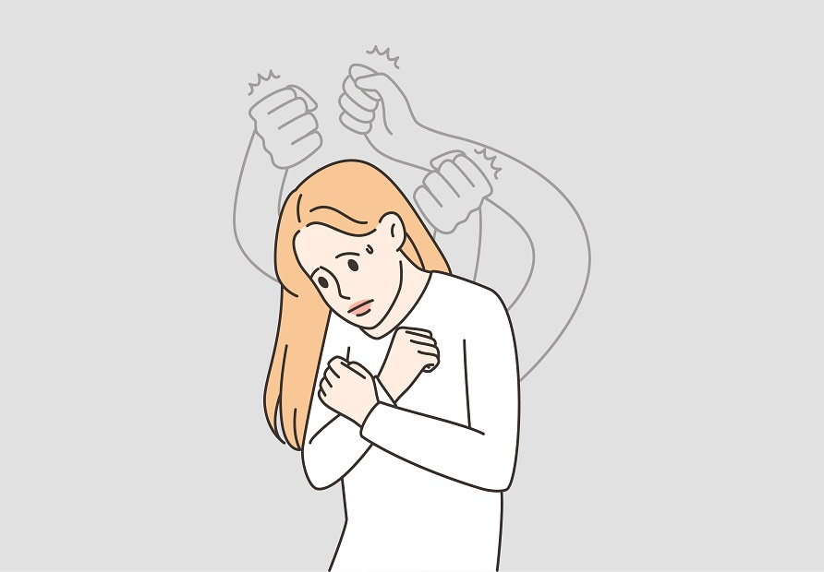
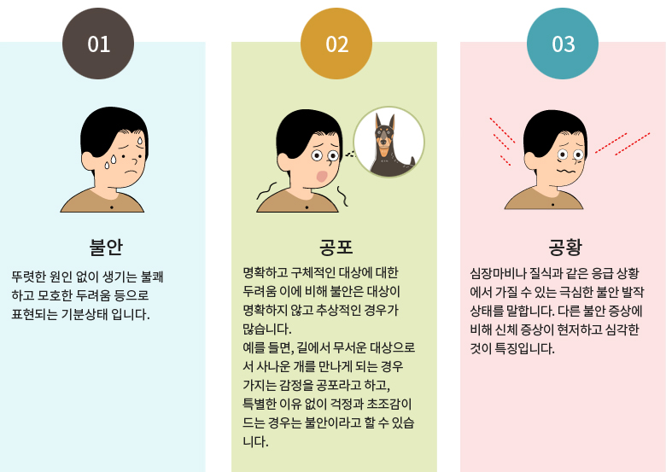
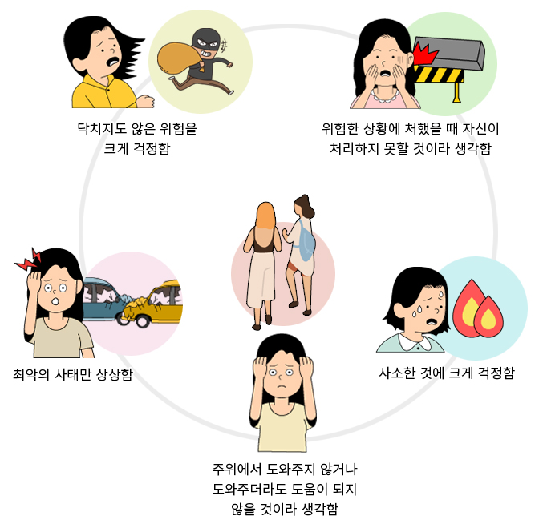

진단

증상
불안장애의 증상은 감정 표현, 신체 증상, 행동으로 나누어 볼 수 있습니다.
불안장애의 증상에 대한 정보
감정 표현으로 나타나는 불안 증상
- 안절부절 못함
- 공포 또는 지나치게 놀람
- 만사 걱정
- 마음이 쉽게 긴장이 됨
- 마음이 쉽게 편안해지지 않음
- 공황발작(불안발작)을 보임
- 짜증을 잘 내고 예민함
신체로 나타나는 불안 증상
- 근골격계: 근 긴장, 통증(두통, 어깨통증, 요통 등)
- 신경계: 떨림, 오한, 손발 저림, 손발 차가움, 어지러움, 현기증, 쓰러질 것 같음,
- 식은땀, 입 마름, 집중 곤란, 수면장애
- 심혈관: 심장이 빨리 뛰거나 벌렁거림, 가슴통증, 답답함, 흉부 불편감
- 호흡기: 숨참, 호흡곤란
- 소화기: 삼키기 어려움, 소화불량, 복통, 설사, 변비, 신경성 위염, 과민성 대장염
- 비뇨기: 소변이 자주 마려움, 소변을 본 후에도 시원하지 않은 느낌
- 생식기: 성욕감퇴
행동으로 나타나는 불안 증상
- 불안이 일어날 만한 상황이나 불안한 상황에 대한 회피
- 서성거림
- 관심을 다른 것에 집중하면서 대처하는 주의 분산방법의 사용
- 안정감을 위해 물건(예: 약병, 돈, 애완동물 등) 가지고 다니기
- 불안감을 없애기 위한 술이나 담배에 의존

치료
불안 장애 내에는 다양한 세부 불안 질병이 속해 있어 각 질병마다 치료법이 조금씩 다를 수 있습니다.
치료는 대체로 항우울제와 항불안제를 사용한 약물요법이 가장 많이 이용되고, 인지행동치료, 정신치료, 전기 경련 요법(ECT)이나
경두개자기자극술(TMS) 등의 비약물학적 치료를 함께 이용할 수 있습니다.

약물치료
약물치료
세로토닌재흡수차단제 계열의 항우울제와 벤조다이아제핀계 항불안제 약물을 주로 사용합니다.
항우울제나 항불안제는 스스로 느끼는 불안, 공포, 걱정 등을 낮추고, 불안에 의한 여러 신체 반응을 줄여서 증상을 호전시킵니다.
일부 비정형 항정신병 약물과 항경련제가 사용되는 경우도 있습니다.

정신치료
인지행동치료
인지행동 치료는 병적인 불안으로 인해 생긴 왜곡된 생각과 행위를 교정하여 불안 증상에 대해 합리적으로 적절하게 대응할 수 있도록 돕는 치료입니다.
인지행동치료는 특히 공황장애와 사회불안장애와 같은 불안장애의 효과적인 치료법입니다.
1. 인지 치료
불안에 대응하는 개인의 왜곡된 생각 패턴들을 인지적 재구성 등의 기법으로 건강한 생각 패턴으로 교정하여
불안을 일으키는 상황이나 대상에서 도피하거나 압도되지 않도록 도와주는 치료법입니다.
2. 행동 치료
가장 널리 사용되는 행동요법으로 체계적 탈감작법이 있습니다. 근육의 긴장을 푸는 긴장이완훈련이 첫 단계입니다.
다음 단계로 불안을 야기하는 원인 목록을 작성합니다. 이 목록 중 가장 약한 불안을 일으키는 상황에서부터 단계에 따라 점차 심한 불안을 일으키는 상황으로 옮겨가며,
상상하게 하여 불안을 극복하게 하는 방법입니다. 이 외에도 홍수법, 단계적 노출법 등이 사용됩니다.
3. 자가조절법
불안을 줄이기 위해서는 긴장을 완화하는 자가조절법이 도움이 될 수 있습니다. 근육이완법, 명상, 요가, 선, 최면, 바이오피드백 등이 있습니다.

스스로 돕는 법

지원체계
도움이 되는 곳
유튜브 – 보건복지부 국립정신건강센터 (근육이완운동)

자주하는 질문
1. 정신과 약을 먹으면 중독되나요?
불안 장애 치료를 위해 처방받은 약물 중 벤조다이아제핀과 같은 항불안제의 경우 장기간 또는 고용량으로 사용하는 경우 의존이나 중독이 나타날 수 있습니다.
그러나 단기간 적절한 용량으로 항불안제를 사용하는 것은 불안 증상을 조절하기 위해서 필요하며,
중독에 대한 걱정으로 인해 자의로 약물을 조절하는 경우는 오히려 치료에 방해가 되고 치료 기간이 길어지는 문제가 생깁니다.
그러므로 처방대로 약물을 복용하는 것이 병을 빠르게 치료하는 데 도움이 됩니다.
참고로 항우울제 등의 주 치료 약물은 중독이 나타나지 않습니다.
2. 증상이 좋아지면 약을 끊는 것이 좋은가요?
환자에게 도움이 되도록 처방한 약물은 규칙적으로 복용하는 것이 무엇보다도 중요합니다.
현재까지 보고된 바로는 반복적으로 재발되는 경우 벤조다이제핀을 장기간 사용할 수밖에 없는 경우가 있지만,
장기 복용으로 인한 특별한 부작용은 보고되지 않습니다.
상태가 호전되어 약물을 중단할 경우 부작용도 사라지므로 안전한 약물이라고 할 수 있습니다.
또한, 증상이 좋아졌다고 하더라도 치료약물을 바로 끊는 것이 아니라, 완전한 회복과 재발 방지를 위해 6-12개월 정도 유지치료가 필요합니다.
충분히 치료가 되지 않은 상태에서 치료약물을 임의로 갑자기 끊을 경우 불안과 걱정, 초조감이나 안절부절 못함, 가슴 두근거림, 불면 등이 다시 발생할 수 있습니다.
그러나 증상 호전에 따라 정신과 의사와 상의하여 차차 약물 용량을 줄여 나갈 경우 이런 일은 거의 일어나지 않습니다.
따라서 불안장애에 효과적인 최적의 치료 약물을 선택하고, 적절한 용량을 결정하기 위해서는 담당 의사와 자세하고 충분한 면담이 필수적입니다.
3. 아플 때만 약을 먹어도 되나요?
항우울제계열의 치료약물은 우울증 뿐 아니라 여러 불안장애에서 효과가 좋은데 이 약물의 경우 적어도 2-3주는 매일 복용하여야 효과가 나타날 수 있습니다.
충분히 호전되지 않은 상태에서 중단할 경우 불안증상이 반동하여 악화될 수 있음을 유념해야 합니다.
벤조다이아제핀 계열의 항불안제는 즉각적으로 효과가 나타난다는 장점이 있어 심한 불안이 갑자기 발생하는 비상 상황에 복용하도록 하는 경우도 있지만,
이때도 처방에 따라 정해진 용법으로 정확히 복용하는 것이 약물 의존을 막고 빠른 증상 호전을 도울 수 있습니다.
4. 한약이나 다른 약은 먹어도 되나요?
약국에서 구입한 일반의약품, 정신건강의학과가 아닌 다른 과에서 처방받은 약물, 또한 한약을 포함한 각종 대체의학적 치료 또한 정신건강의학과 전문의
또는 관련 전문가와 상의해 주십시오.
따로 사용하는 경우 나타나지 않는 부작용이 여러 약물을 함께 사용했을 때 나타나는 경우가 있기 때문입니다.
이런 경우 같이 복용해서 얻는 효과와 부작용을 고려하여 다른 약물 복용 여부를 결정할 수 있습니다.
5. 피해야 되는 음식이 있나요?
커피, 홍차, 콜라 등 카페인이 함유된 음료와 술을 많이 섭취하는 것은 불안을 유발하거나, 악화시킬 수 있으므로 피하는 것이 좋습니다.
환자에 따라서는 특정 음식을 먹고 불안을 경험한 뒤에 음식을 가려서 먹는 경우가 흔히 있는데 특정 음식이 불안을 유발하거나 호전시키는 근거는
거의 없으므로 불안장애 치료를 받으면서 규칙적인 식습관과 균형 있는 식단을 유지하는 것이 좋습니다.
따라서 규칙적인 식습관과 균형 있는 영양 섭취만으로도 충분합니다.
6. 운동이나 취미활동은 도움이 되나요?
불안 증상으로 인하여 개인 활동, 가정생활, 직장 근무 등이 위축되고 회피하는 행동이 나타나게 되면 증상이 더 악화될 수 있으므로 기본적인 일상생활을 지속하는 것이 증상의 호전에 도움이 됩니다.
운동 등의 적당한 신체 활동과 꾸준한 대인관계를 포함한 일상생활을 유지하는 것이 꼭 필요합니다.
7. 가족은 환자를 어떻게 이해해야 하나요?
가족은 불안장애 환자의 회복에 매우 중요한 역할을 합니다. 간혹 가족들이 환자의 불안장애 증상과 고충을 이해하기 어려워 의지박약이나 꾀병으로 취급하기도 합니다.
이렇게 가족들이 환자의 증상을 사소한 것으로 여기거나, 치료 받지 않고도 호전되기를 바란다면, 환자의 고통은 더 심해질 수 있습니다.
따라서, 환자가 불안장애 증상에 고착되지 않는 범위 내에서 충분히 지지적이어야 합니다.
불안장애는 정신적 측면에서 환자 스스로가 조절할 수 없는 불안정한 상태라는 점을 이해해야 합니다.
더불어 불안장애는 다른 정신건강문제가 동반되거나 심한 고통이 동반될 수 있으므로 전문가의 진단과 치료가 필요하다는 점도 받아들여야 합니다.

스스로 돕는 법
1. 신뢰하는 사람과 대화합니다.
신뢰하는 사람과의 대화는 불안을 낮춥니다.
누군가 나의 이야기를 들어주는 것만으로도 불안을 낮추는 효과가 있습니다.
2. 지나친 걱정과 염려를 조절하기 위해 노력합니다.
불안할 때 걱정을 멈추기는 어렵습니다. 통제할 수 없기 때문에 계속 걱정해야 한다고 생각하거나 억지로 갑자기 걱정을 멈추려고 하면 불안과 걱정이 더 심해질 수 있습니다.
따라서 걱정을 하기 위한 시간을 따로 정하십시오. 타이머를 설정하여 정해진 시간에 걱정을 하고 나머지 시간은 다른 일들을 위해 사용합니다.
그리고 걱정거리를 적어두고 특정 장소에 보관하는 방법도 도움이 됩니다.
3. 신체적 건강을 위해 노력합니다.
불안과 염려가 들 때 불안이나 염려 자체에 집중하기보다는 신체적 건강을 위한 활동에 집중하는 것이 좋습니다.
충분한 수면, 양질의 식사를 하려고 노력하십시오. 또 꾸준한 신체적 활동도 도움이 됩니다.
4. 호흡법을 연습합니다.
호흡법은 불안을 대처할 수 있는 좋은 방법입니다. 아래와 같이 평소 연습을 하고 불안이 왔을 때 적용해 봅니다.
1. 숨을 코로 들이마신다.
2. 입으로 후~ 하며 천천히 내쉰다.
3. 폐에서 숨이 다 빠져나가는 것을 느껴본다고 생각하고, 긴장감이 숨과 함께 빠져나간다고 상상한다.
4. 위의 순서를 3회 정도를 1세트로 3세트를 반복한다.

참고문헌
참고문헌
1. 대한신경정신의학회. 신경정신의학 3판. 2017;309-311
2. American Psychiatric Association. Diagnostic and statistical manual of mental disorders (DSM-5). Washington, DC: American Psychiatric Pub;2013.
3. 홍진표. 2016년도 정신질환실태역학조사. 266-274.
4. Kring AM, Johnson SL. Abnormal psychology 12 edition. 174-202.
https://www.verywellmind.com/anxiety-disorder-2510539
https://www.mind.org.uk/information-support/types-of-mental-health-problems/anxiety-and-panic-attacks/self-care-for-anxiety/#collapseeb5db

